CdcBuddy 智能体技术白皮书
基于主动决策与科学研判的病媒生物监测及决策闭环平台

博胜智康CdcBuddy 研发团队 撰
发布日期：2026年8月

第一章 CdcBuddy 智能体设计理念
疾病预防控制与病媒生物监测是公共卫生防线的重要组成部分。传统的病媒生物监测与应急处置系统多依赖于手工填报、人工统计以及滞后的信息层层上报。这种“烟囱式”的系统在应对登革热、流行性出血热等突发虫媒传染病时面临极大挑战：数据难以实时汇聚，研判模型难以自动闭环，且最终消杀处置方案往往缺乏精确的合规溯源支持。大模型技术的爆发为疾控业务带来了变革机遇，但也暴露出非结构化知识匹配偏离、决策过程黑盒化等硬伤。
CdcBuddy 平台突破性地提出了“主动决策、科学研判、刚性合规、可信审计”的智能体设计理念，旨在构建面向疾控业务全场景的智能协作体系：
- 一、 主动常驻监测：监测从“被动接收”转向“主动常驻”：引入长效在岗、自动触发的巡检守护机制，实现 7×24 小时的数据异动监测与预警。
- 二、 刚性合规研判：决策从“概率推测”转向“双轨合规”：不仅利用语言大模型的语义理解和泛化分析能力，更引入确定性的国家标准合规网关，确保每一次消杀配方、喷雾类型及干预范围都有刚性的法规依据。
- 三、 决策过程溯源：过程从“结果导向”转向“决策因果溯源”：基于可信度标准模型，将每一次智能体决策、所用监测数据、所依据的标准法规、经手的人工审批绑定为一条链式因果网络，支持全生命周期可信审计。
- 四、 网络有状态编排：流程从“单点执行”转向“多智能体网络协同”：在复杂的公共卫生闭环中，监测、抗药性、风险评估与干预处置四大智能体有状态地分工协作，完成数据输入到派单处置的无缝流转。
第二章 系统架构思路与多智能体协同网络
为支撑上述设计理念，CdcBuddy 设计了清晰的分层系统架构。整个系统由下至上共分为四层，通过数据事实流向上汇报、决策指令与审计拦截向下控制，实现整体的高效运转。
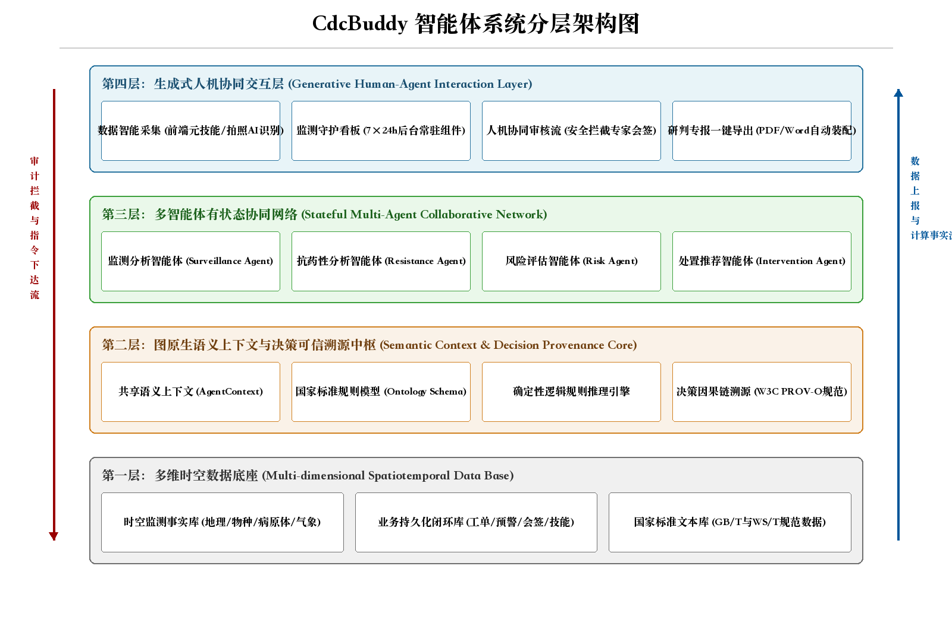
图2-1 CdcBuddy 智能体系统架构图
2.1 分层架构思路
如上图所示，CdcBuddy 的底层为“多维时空数据底座”，汇聚了时空监测事实、业务持久化记录以及国家及行业标准库。这一层是系统所有推理和计算的物理基础。在其上，系统搭建了核心的“图原生语义上下文与决策可信溯源中枢”，该中枢一方面将关系数据库中的事实抽象为图本体，支持关联推导；另一方面托管确定性规则推理引擎，在决策过程中进行刚性策略过滤。
系统的决策执行由第三层“多智能体有状态协同网络”承担。各专业智能体（监测分析、抗药性评估、风险评估、处置推荐）之间并非孤立，而是通过语义上下文共享长效状态和历史异常记忆，实现链式研判。最顶层为“生成式人机协同交互层”，将智能体内部的复杂图关系、时序预测区间与合规验证凭证，以自适应的动态交互卡片和自动化研判专报形式直观呈献给疾控专家和决策者。
2.2 多智能体协同网络编排
协同网络利用有状态的图结构进行编排。数据在智能体网络中并非简单的线性流转，而是具有条件分支和回溯机制的有状态计算流水线：
- 监测分析智能体首先提取监测事实，进行区域性的种群多样性分析和克里金空间插值；
- 随后将聚集特征和预测未来密度数据传导给风险评估智能体，在此期间融入抗药性智能体的分析报告；
- 风险评估智能体通过时间-空间扫描判定高风险聚集圆柱区；
- 处置推荐智能体承接分析结果，生成干预工单并触发刚性合规网关校验。如偏离，则动态跳转至人机协同审核节点，打通决策到处置的闭环流转。
第三章 智能体平台的先进特性与核心技术
相比于常规的大模型问答系统或纯统计模型，CdcBuddy 平台依托图原生上下文和逻辑推理机制，展现了四大维度上的先进特性：
3.1 基于标准的图原生决策可信溯源 (Decision Provenance)
疾控领域对决策的问责制要求极高。CdcBuddy 引入了国际可信度标准模型，将每一次系统决策（如工单派发、预警级别上调）定义为一个决策事件实体。系统会自动将以下三部分关联为语义网结构：
- 1. 动作者 (Agents)：执行主体（智能体服务、特定算法脚本）；
- 2. 消耗事实 (Entities Used)：决策前读取的底层数据事实（具体的某批捕获监测记录、LSTM预测趋势、局部温湿度环境）；
- 3. 依据法则 (Regulations Checked)：决策所依据的国家及行业防治规范条款（GB/T 或 WS/T 规范）。
这种基于图原生的溯源机制使得任何一次消杀决策都可以一键导出为标准的 Turtle 或 JSON-LD 语义图谱，形成完整清晰的因果链，满足卫健系统严格的审计和可解释性要求。
3.2 确定性逻辑规则合规校验网关
目前大多数智能体系统直接将文本标准输入大模型的上下文窗口，由其进行“阅读理解”并生成消杀指导方案。这种模式在大数值边界（例如布雷图指数刚好在19与20的分界点）容易发生逻辑失效。CdcBuddy 建立了“刚性合规校验网关”，将文本规范转换为确定性的逻辑规则（如 Datalog/SPARQL 推理规则）。
在智能体提出处置工单前，系统会调用逻辑规则引擎对当前的监测状态（如 BI 值、是否检出病原体、是否为敏感区域）进行刚性匹配。若智能体生成的消杀范围或药剂类型与确定性推理引擎的结果不符，系统会进行安全拦截，强制标记该工单“偏离规则”，自动升级到专家人工会签流程。这保证了 AI 智能体在边界值上的安全可控。
3.3 多智能体有状态编排与共享上下文
系统放弃了传统的无状态一问一答模式，转而使用“有状态多智能体协同网络”。每个智能体在运作时都可以读写全局的“共享语义上下文”（ContextGraph）。即使在复杂的长时间跨度会话中，智能体也可以通过语义检索瞬间找回上个月的类似突增告警，并在上下文的图谱节点中横向对比“历史成功处置先例”。
3.4 动态生成式 UI 与人机协同
复杂的智能体运算过程（如扫描统计显著聚集区、双向多变量时序外推预测及三元组决策链）直接展示为原始 JSON 数据会导致决策效率低下。CdcBuddy 设计了自适应的生成式交互层，可以根据智能体返回的数据结构动态渲染定制的组件卡片，如“7×24守护监控卡”、“决策因果溯源树状拓扑图”等。通过自然语言命令，用户即可完成元技能新建、天地图 GIS 图层平滑下钻等操作，并在高风险处置决策前实现无缝的人工审批接入（HIL）。
第四章 典型业务场景与案例解析
为便于理解，以下通过两个典型的业务场景，阐述 CdcBuddy 智能体在疾控闭环全流程中的运行逻辑。
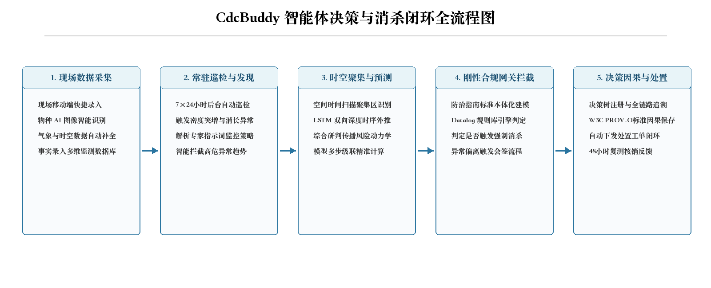
图4-1 CdcBuddy 智能体决策与消杀闭环全流程
4.1 白纹伊蚊密度暴发的应急消杀处置案例
在夏季登革热防控窗口期，常驻监测智能体在后台巡检中检索到郑州市金水区某街道的诱蚊灯数据发生突增。以下是系统的全链路自动协同过程：
（1）常驻监测智能体自动检测到蚊类密度突增异常，根据注入的专家监测策略，锁定异常区域并向状态机发送信号。
（2）风险评估智能体自动被激活，调用高分辨率时空圆柱扫描算法探测金水区周围是否形成聚集中心（SaTScan）；同时激活深度时序预测模型（LSTM），结合未来 7 天的均温和降雨数据，预测得到该区域布雷图指数（BI）未来三天内将持续大于等于 24 的高风险趋势。
（3）处置推荐智能体随即被调起。此时，系统调用逻辑推理引擎运行刚性规则，确定当前状态已触发《登革热媒介伊蚊应急控制指南》（WS/T 467-2014）中的“红色警戒”条款（BI >= 20），系统必须在 24 小时内启动全域超低容量空间喷雾（ULV）。
（4）系统自动生成消杀工单派发至金水区疾控消杀一队，同时将这一系列“突增异常 -> 聚集扫描 -> 深度时序外推 -> 刚性规则判定 -> 工单生成”的逻辑关系，作为可信溯源信息登记入图原生上下文图谱中。前端界面动态渲染出这一条因果图，消杀负责人可一键查阅该决定的全部科学和合规依据。48 小时消杀人员上传复测 BI 报告，实现核销闭环。
4.2 基于抗药性与病原学关联的精准施药案例
在信阳市，监测系统捕获的蚊虫样本中经 PCR 筛查呈汉坦病毒或乙脑病毒阳性。以下为抗药性与施药协同案例：
（1）抗药性分析智能体结合历史生物测定事实与机器学习回归模型，预测得出该区淡色库蚊对常规化学杀虫剂（如氯氰菊酯）已产生高抗药性（抗性水平达“高抗”级）。
（2）当处置推荐智能体试图下发消杀工单时，它向共享语义上下文发送关系查询，检测到当前靶标种群对氯氰菊酯的高抗性节点关联。基于国家标准中关于“家蝇/蚊类抗药性轮换策略”的 Datalog 逻辑规则，系统会自动拦截单一使用氯氰菊酯的方案，并推理得出必须轮换使用新烟碱类或生物灭幼剂（Bti 颗粒剂）的施药决策。
（3）该项选择药剂的“规避抗药性”决策原因自动与对应的抗药性预测数据、国家轮换标准绑定，生成符合 W3C 标准的决策树，杜绝滥用抗性药剂导致的消杀失效问题。
第五章 总结与未来展望
CdcBuddy 通过创新的分层智能体架构，成功将“有状态多智能体协同”、“确定性逻辑推理校验”与“图原生决策可信度溯源”有机结合。这使得公共卫生的智能化系统不仅仅局限于生成几条建议或进行孤立的统计计算，而是能够形成逻辑高度严密、过程透明可追溯、决策刚性安全的自动化决策和消杀处置闭环。
未来，随着我国公共卫生信创化体系的演进，CdcBuddy 将继续深化图原生智能体的能力，支持更加复杂的多病种关联动力学规则建模，推进在国产时空地理信息平台上的深度演练与下钻，为建设可信、安全、智能的新一代国家公共卫生决策体系贡献力量。

